Министерство сельского хозяйства
Российской Федерации

Департамент технической политики
Федеральное государственное учреждение
Северо-Кавказская
государственная зональная
машиноиспытательная станция

Протокол испытаний

№ 11-09-02 (1060072)

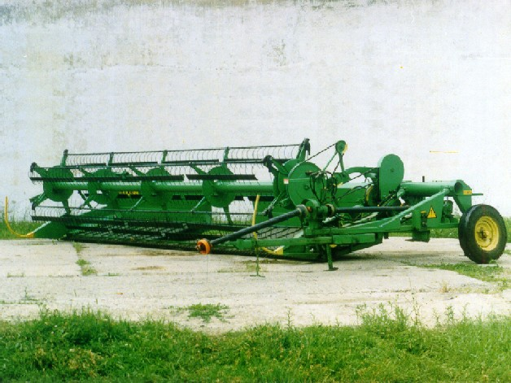

Жатки валковой ЖВ-7

Изготовитель (разработчик) | Адрес
Технический центр  ОАО «Ростсельмаш» | 344029, г.Ростов-на-Дону  ул.Менжинского,5  телефон: (8-22) 52-30-97  факс (8-22) 52-30-97

Результаты испытаний (краткие)
Жатка валковая ЖВ-7
Назначение | Предназначена для скашивания зерновых колосовых и крупяных культур с укладкой в валок скошенной массы при раздельном способе уборки в агрегате с тракторами тягового класса 1,4 и 2,0.
Качество работы :
 |  | Озимая пшеница | Просо
Высота среза:  - установочная, см  - коэффициент вариации, % |  | 15,0  18,5 | 15,0  18,9
Ширина захвата, м |  | 6,8 | 6,83
Потери за жаткой, % |  | 0,44 | 0,23
Характеристика валка, см:  - толщина  - высота  - ширина  - просвет между почвой и валком  - расстояние между валками |  | 16,8  21,3  135  4,5  545 | 16,4  20,0  133  3,6  547
Распределение зерна по ширине валка, %:  - слева  - посередине  - справа |  | 30,6  32,3  37,6 | 35,3  33,2  31,5
Производительность за 1 ч  основного времени, га |  | 5,95 | 3,98
Удельный расход топлива за время сменной работы, кг/га |  | 1,38 | 2,07
Условия эксплуатации:
Навеска на трактор |  | Путем присоединения серьги к прицепной скобе
Перевод в рабочее и транспортное положения |  | Механический перевод поворотной сницы из транспортного положения в рабочее и обратно;  - перестановка колес жатки из транспортного положения в рабочее и обратно;  - соединение и рассоединение гидросистемы жатки с гидросистемой трактора;  - снятие и установка, расфиксация и фиксация транспортных упоров гидроцилиндров жатки; телескопических упоров и страховочных штырей жатки;  - подсоединение и рассоединение карданного вала с ВОМ трактора;  - отсоединение и подсоединение проводов электрооборудования жатки с розеткой трактора.
Настройка рабочих органов |  | Изменение высоты среза – вручную;  - подъем и опускание платформы жатки и мотовила – из кабины трактора гидроцилиндрами;  - изменение частоты вращения мотовила через клиноременный вариатор вручную;  - изменение выноса мотовила и изменение угла наклона граблин мотовила вручную.
Время подготовки машины к работе , чел.-ч. |  | 0,4
Агрегатирование |  | Трактор класса 1,4 и 2,0  (МТЗ-80/82; ЛТЗ-80/95;  ЮМЗ-6Л/6М; ЛТЗ-155)
Потребляемая мощность, кВт |  | 18,7
Трудоемкость ЕТО, чел.-ч. |  | 0,3
Эксплуатационная надежность |  | Удовлетворительная
Удобство управления |  | Удобно
Безопасность выполнения работ |  | Обеспечена
Описание конструкции машины
Жатка валковая ЖВ-7 – прицепная. Жатка состоит из платформы, прицепного устройства, гидросистемы и электросистемы. Привод рабочих органов жатки осуществляется от ВОМ трактора карданным валом через конический редуктор.
Платформа жатки шарнирно соединена с рамой прицепного устройства. Высота среза стеблей выбирается в зависимости от высоты и состояния убираемой культуры и регулируется путем перестановки штырей.
Платформа жатки состоит из каркаса, режущего аппарата, двух транспортеров, ветровых щитов, привода транспортеров, привода режущего аппарата, вариатора мотовила, поддержек мотовила, мотовила, ведущего и ведомого вальцов транспортеров.
Прицепное устройство жатки состоит из рамы, колес, сницы и механизмов привода рабочих органов жатки. Рама опирается на колеса с пневмошинами, которые закреплены на стойках рамы быстросъемными осями. Поворотная часть сницы поворачивается вокруг оси, при этом труба для транспортного положения двигается до упора в направляющую сницу и фиксируется быстросъемной осью, а для рабочего положения выдвигается до совпадения отверстий в направляющей сницы с отверстиями в трубе и фиксируется быстросъемной осью.
Во время работы и при переездах опору прицепного устройства поднимают вверх и фиксируют осью, а при хранении жатки на площадке опору опускают.
Привод рабочих органов жатки осуществляется карданными валами через конический редуктор.
Технологический процесс жатки протекает следующим образом: при движении агрегата по полю мотовило жатки захватывает стебли и подводит к режущему аппарату, который не срезает, а граблины продолжают сопровождать стебли дальше, укладывают их на транспортеры, движущиеся навстречу друг другу. Транспортеры сбрасывают собранные стебли в центральное окно на срезанную стерню, образуя, таким образом, валок.

Техническая характеристика
Показатели | Численные значения
Габаритные размеры жатки, мм:  в рабочем положении  - длина  - ширина  - высота  в транспортном положении  - длина  - ширина  - высота | 4520  8580  2400 (при максимальной  высоте среза)  9310  3250  2400
Конструкционная ширина захвата, м | 7,0
Высота среза, мм:  - минимальная установочная | 80
Масса жатки в состоянии поставки, кг | 2217
Дорожный просвет в транспортном положении, мм | 320
Рабочая скорость, км/ч | 5,8…8,7

Результаты испытаний
Качество работы | Потери зерна за жаткой на обеих культурах (озимая пшеница и просо) на оптимальной рабочей скорости соответствовали требованиям ТЗ.  Жатка выдерживает установочную высоту среза на обеих культурах (пшеница – 16,3 см, просо – 15,9 см), неравномерность по высоте среза удовлетворяет требованиям ТЗ (20%) и составляет на пшенице - 18,5%, на просе – 18,9%. По параметрам укладываемого валка жатка на обеих культурах соответствует нормам ТЗ.
Производительность | Жатка ЖВ-7 использовалась на скашивании озимой пшеницы и проса. Рабочая скорость на скашивании озимой пшеницы составила 8,76 км/ч, на просе – 5,82 км/ч, что отвечает требованиям ТЗ (5…10 км/ч). Производительность в час основного времени соответствовала ТЗ (3,4…6,8 га/ч) и составила на пшенице - 5,95 га, на просе – 3,98 га.  Производительность в час сменного времени снизилась по сравнению с основной на пшенице – на 27,4% и на просе – на 26,1%.  Коэффициент надежности технологического процесса равен 1,0.  Удельный расход топлива за время сменной работы получен на скашивании пшеницы –  1,38 кг/га, на просе – 2,07 кг/га.
Безопасность движения | Жатка ЖВ-7 удовлетворительно приспособлена к движению с трактором МТЗ-80. Транспортная скорость – до 20 км/ч. Дорожный просвет –  320 мм.
Техническое обслуживание | Предусмотрено два вида технического обслуживания – ежесменное и периодическое.  Трудоемкость ЕТО – 0,3 чел.-ч.  В инструкции по эксплуатации в достаточном объеме и в доступной форме излагаются все вопросы эксплуатации и техобслуживания машины.

Заключение по результатам испытаний
Жатка валковая ЖВ-7 для уборки зерновых колосовых и крупяных культур на скашивании и укладке в валок при раздельном способе уборки соответствует требованиям НД, рекомендуется к применению в сельскохозяйственном производстве.
Испытания проведены: | Северо-Кавказской государственной зональной машиноиспытательной станцией  347740, г.Зерноград Ростовской области, ул.Ленина, 32
Испытания провел: | А.С.Агапенков
Источник информации: | Протокол испытаний № 11–09–02 (1060072)  от 27 августа 2002 года

